Dne 2.12.2023 v 17.00 hodin rozsvítíme vánoční stromek
u místní kapličky.
I letos budeme s Českem zpívat koledy.
(Nesem Vám noviny, Půjdem spolu do Betléma, Narodil se Kristus Pán, Pásli ovce Valaši, Rolničky
a Vánoce, Vánoce přicházejí)

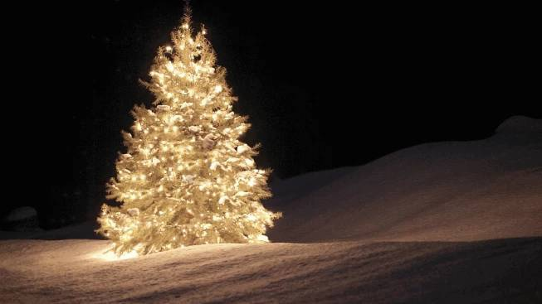
Svařené víno a čaj pro všechny.

Prodej výrobků dětí z MŠ Bezuchov

Těší se na Vás Vaši zastupitelé.

